**Муниципальное казенное общеобразовательное учреждение  
 г. Кизилюрта «Гимназия №1 имени Героя Советского Союза  
 Ю.А. Акаева».**

**Открытый урок по географии**

**в 7 «в» классе**

**по теме:**

**«ЗНАКОМСТВО С МАТЕРИКАМИ ЗЕМЛИ»**

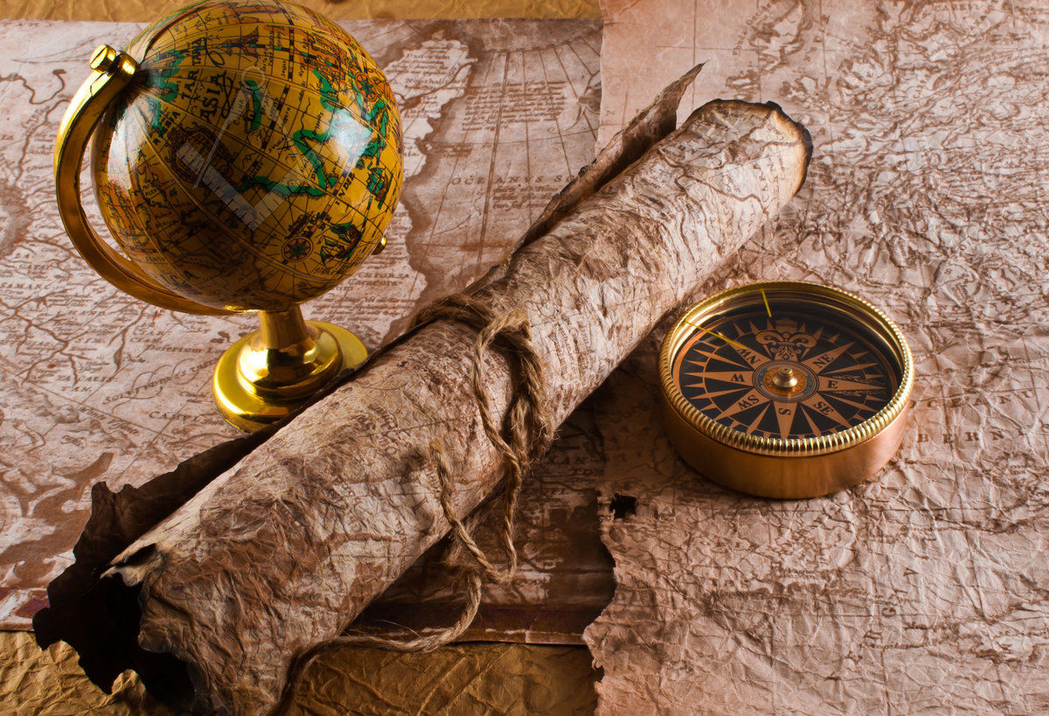

**УЧИТЕЛЬ: АБДУЛКАДЫРОВА ИРАЗИЯТ ХАНАПИЕВНА**

**2018 год**

**Дидактическая цель:**

 Создать условия для восприятия, осмысления новой информации и способов деятельности с использованием специализированных ЭОР (электронных образовательных ресурсов), воспроизведение которых дидактически наиболее обосновано на интерактивной доске.

**Обучающие цели:**

* сформировать знания о целостности и дифференциации суши.
* создать образные представления о крупных частях земной поверхности - материках, частях света.

**Развивающие цели:**

* продолжить развитие картографической грамотности.
* развивать навыки работы с интерактивной доской.

**Воспитательная цель:**повышение учебной мотивации путем использования на уроке интерактивной доски SmartBoard с программным обеспечением Notebook,

**Тип урока:**Комбинированный (изучение нового материала, практикум, систематизация знаний и умений)

**Методы обучения:**частично-поисковый, объяснительно- иллюстративный, продуктивный, эвристический, развивающий.

**Методы познания:**картографический, сравнительный, исторический

**Средства обучения:**физическая карта мира, глобус, интерактивная доска SmartBoard с программным обеспечением Notebook

**Содержание учебного материала.**

**Технологическая карта.**

|  |  |  |
| --- | --- | --- |
| **Этапы урока** | **Деятельность учителя** | **Деятельность ученика** |
| 1. Организационный | Приветствие, проверка готовности рабочих мест. | Проверяют готовность к предмету, наличие учебников, тетрадей, атласов, контурных карт. |
| 2. Целеполагание  и мотивация | Сегодня на уроке нам с вами нужно будет вспомнить что такое «материки» и как они называются? В течение урока мы будем выполнять практическую работу в контурных картах и помогать нам будет ИД.  Давайте воспользуемся нашим картографическим интерактивным пособием и подпишем материки на доске, и вы вместе с нами подписываете их в своих контурных картах.  (Слайд 1)  C:\Documents and Settings\Мама\Мои документы\Мои рисунки\материки.bmp | К доске вызываются 2 ученика. Отвечают на вопрос: что такое материк? Один из них называет материки, распределяя их по площади от самого большого к самому малому, другой - подписывает их на доске (при этом он выбирает - можно подписать карандашом, или кистью, или печатает на клавиатуре названия материков. (Слайд 2)  материки 1.bmp |
| 3.Осознание, осмысление материала | Хорошо! Давайте еще раз смоделируем карту мира, воспользовавшись новыми функциями ИД.  слайд 1.bmp        Слайд 3 | Ученик, используя функции (перевернуть, соединить, переместить) создает карту мира.  слайд 1 ответ.bmp        Слайд 4 - ответ |
| 4. Актуализация | Всегда ли земная поверхность делилась только на материки?  Когда и почему сушу стали делить на части света? Что такое «часть света» ? Почему количество частей света, в отличие от материков, менялось со 1.bmpвременем?  Слайд 5      На стр.10-11 найдите, пожалуйста, условную границу между Европой и Азией. Нанесите ее на контурную карту, и сверяем ее с ИД. Условная граница Европа –Азия показывает нам деление мира не только на материки, но и на части света. Подпишите на контурной карте части света, которые вы узнали.    части света.bmp  Слайд 7 | Работа с классом. Отвечают на вопросы устно. Работают с учебником.  Работая с учебником, стр.10-11, нужно найти условную границу между Европой и Азией, нанести ее на контурную карту. Один ученик проводит ее на ИД, используя умное перо,  2.bmpСлайд 6    при этом объясняет как она проходит по карте:  «условная граница проходит по восточному склону Уральских гор, реке Эмбе, северной части Каспийского моря, Кумо- Манычской впадине севернее Кавказа , по Азовскому и Черному морям и проливам между Черным и Средиземным морями.  Безымянный.bmp  Другой ученик подписывает части света так, как они открывались со временем.    Слайд 8 |
| 5. Первичное усвоение материала | Есть разные гипотезы названий «частей света». А когда они стали впервые применяться? Давайте послушаем ваше домашнее задание. Кто и когда дал название частям света?  **Слайд 9**  3.bmp  Узнав, откуда и в честь кого названы «части света», что называли «Старым Светом» и «Новым Светом»- закрепляем материал, находя на заданном слайде соответствие названий и ответов. | Дети получили опережающее задание: найти объяснение названий - Европа, Азия, Африка, Америка, Австралия,  Антарктида. Рассказывают историю названия материков и частей света.  Слайд 10  4.bmp  Один из учеников работает со слайдом, находит соответствие вопроса и ответа. |
| 6.Закрепление нового материала | Открываем наши тренажеры и выполняем задания стр. 4 -решаем тесты-1.2.3 и на стр.6 работая с текстом выполняем задание 1. | Работа в парах.  Ребята, выполнив задания в тренажере, обмениваются тетрадями и осуществляют проверку ответов друг у друга. |
| 7. Выполнение заданий на картографическую грамотность. | Слайд 11  7.bmp    Слайд 11  Вопросы:  1. Какие материки лежат в 4 полушариях?  2. Какие материки лежат в 3 полушариях?  .3 Какие материки лежат в 2  полушариях? (слайды 11-12)  слайд 6.bmp  Слайды 13-14  1. Какая часть света состоит из 2 материков?  2. Какой материк состоит из 2 частей света?  3. Что такое «Старый Свет»?  4. Что такое «Новый Свет»  Смоделируйте это на ИД. | Слайд 12  Слайд 7.bmp    Ответы:  1. Африка  2. Евразия, Южная Америка, Антарктида.  3. Северная Америка, Австралия.  11.bmp  Слайд 14  Отвечают на вопросы  2 человека, работая с ИД |
| 8. Домашнее задание | Ответить на вопросы в конце параграфа стр10-11.  Выполнить задание 2 на стр.11  ( по желанию можно сделать презентацию), закончить практическую работу в контурной карте - подписать географические объекты, которые находятся в Европе и Азии : Скандинавский полуостров, п-ов Индостан, Аравийский п-ов, п-ов Индокитай, моря: Средиземное, Черное, Каспийское, Балтийское. | Учащиеся записывают домашнее задание. |
| 9. Рефлексия | Чтобы быстро и бегло проверить все ли усвоили ребята, беру мячик и, кидая его ребенку в руки, задаю вопросы по теме.  Урок заканчивается активно и весело. | У детей элементы игры оставляют самые наилучшие впечатления. Даже если ребенок и ошибся, то- другой его поправит. Все очень довольны. И хорошая получается смена деятельности. |

**4. Итоги урока:**

В течение урока была возможность вызвать к доске 6 человек, класс работал одновременно в своих контурных картах, выполняя практическую работу, в процессе работы было дано задание для работы в парах в тетрадях - тренажерах, были прослушаны небольшие сообщения, как опережающее задание. Задания на интерактивной доске, выполненные детьми, сразу проверялись учителем, так как был подготовлен слайд с ответом. Дети могли видеть сразу свои ошибки.

Задания в тетради – тренажере (работа в парах)

Решаем тесты.

1. Установите соответствие между материками и их географическим положением.

1. Евразия
2. Африка
3. Южная Америка
4. Австралия
5. Северная Америка
6. Антарктида а) северные материки б) южные материки

2. Расставьте материки в порядке увеличения их площади.

1. Евразия
2. Африка
3. Южная Америка
4. Австралия
5. Северная Америка
6. АнтарктидаОтвет: 4,6,3,5,2,1.

3. В понятие «Новый Свет» входит:

1. Европа 2Африка 3Америка 4Антарктида

Учащиеся ориентированы на овладение предметными знаниями и овладение универсальными учебными действиями. В течение урока учащиеся выходили к доске неоднократно, и можно было видеть поднятые руки желающих поработать и с инструментами доски. Материал получился красочным, объемным и понятным, и более воспринимаемым ребенком. Контурными картами заниматься детям хочется все меньше.

И читать вопросы в учебниках менее интересно, чем моделировать на доске. Для учителя подготовить интерактивный урок-задача не простая, любой урок занимает очень много времени, но когда видишь, что твой труд интересует детей и помогает им, то хочется это делать.